Урок 24 апреля (пятница 14.00).
Здравствуйте ребята! Просьба высылать свои работы:
- На почту школы oren-dmsch2@mail.ru или
- На мою почту tgkravchenko15@gmail.com или
- Мне в контакте ДШИ 2 Оренбург
Подписывайте свои работы (Фамилия)
Жду ваши работы. Татьяна Григорьевна.
Сольфеджио.
- Вспомнить и написать гамму соль мажор. Неустойчивые звуки закрасить.
- Переписать ноты и проставить ступени по соль мажору. Неустойчивые звуки закрасить.
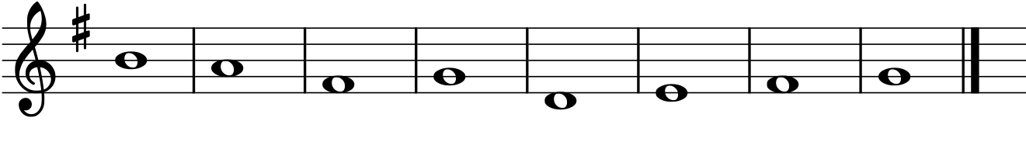

- Построить интервалы от звука МИ. Указать количество тонов и полутонов между звуками.

Слушание музыки.
Продолжаем знакомиться с темой «Программная инструментальная музыка». «Детская музыка» С. С. Прокофьева.
«Тарантелла»
Тарантелла – это южно-итальянский народный танец в сопровождении гитары, тамбурина и кастаньет (в Сицилии), музыкальный размер — 6/8. Его имя произошло от названий города Таранто и паука тарантула, который всех заставлял танцевать под свою дудку. В каждом регионе танец танцуют по-своему, но везде – в бодром темпе.
Тарантелла - итальянский танец со стремительным движением. Композитор для передачи характера динамичного танца использует множество острых акцентов, неожиданные смены тональностей. Всё здесь весело, красочно, как на карнавале!
«Вальс». В начале 19 века в странах Австрии, Германии, Чехи, крестьяне весело кружились
Парами на праздничных вечеринках. Происхождение танца немецкое walzen прокатывать, кружить. Постепенно из народного танца вальс превратился в бальный и его стали с удовольствием танцевать в разных странах мира. Вальсы писали И.Штраус, Ф.Шуберт, П.И.Чайковский, М.И.Глинка.
Мы послушаем вальс из «Детской музыки» С.Прокофьева.

Задание.
Послушай эти танцы С. Прокофьева и попробуй описать особенности музыки, ее характер.

Музыка для слушания на сайте школы в разделе 3 класс (среда) Кравченко Т. Г.

